Р Е П У Б Л И К А Б Ъ Л Г А Р И Я
М И Н И С Т Е Р С К И С Ъ В Е Т
Препис

ПОСТАНОВЛЕНИЕ № 17

от 7 февруари 2014 година

ЗА изменение и допълнение на Наредбата за условията и реда за извършване на превоз на радиоактивни вещества, приета с Постановление № 156 на Министерския съвет от 2005 г. (ДВ, бр. 60 от 2005 г.)

М И Н И С Т Е Р С К И Я Т С Ъ В Е Т
П О С Т А Н О В И:

§ 1. В чл. 2, ал. 1 т. 1 се изменя така:
„1. радиоактивни вещества, специфичната активност на които, както и общата активност на товара, превишават граничните стойности съгласно приложение № 1, таблица 1, колони 2 и 3 от Наредбата за основните норми за радиационна защита, приета с Постановление № 229 на Министерския съвет от 2012 г. (ДВ, бр. 76 от 2012 г.), където активността е активност на товара;”.
§ 2. В чл. 7 ал. 1 се изменя така:
„(1) Мерките и действията за ограничаване и ликвидиране на последствията от аварии при превоз на радиоактивни вещества се установяват в аварийни планове, съставени за всеки превоз, съгласно изискванията на Наредбата за аварийно планиране и аварийна готовност при ядрена и радиационна авария, приета с Постановление № 313 на Министерския съвет от 2011 г. (ДВ, бр. 94 от 2011 г.).”
§ 3. В чл. 32 т. 1 се изменя така:
„1. мощността на дозата на разстояние 10 cm от външната повърхност на всеки неопакован прибор или изделие да не превишава
0,1 mSv/h;”.
§ 4. В чл. 35 т. 2 се изменя така:
„2. външната повърхност на замърсени с уран или торий опаковъчни комплекти е покрита с нерадиоактивна метална обвивка или с друг здрав материал;”.
§ 5. В чл. 42 ал. 3 се изменя така:
„(3) Максималната мощност на дозата при всяка точка от външнaта повърхност на опаковка или транспортен пакет при условията на изключително използване не трябва да превишава 10mSv/h.”
§ 6. В чл. 44 ал. 2 се изменя така:
„(2) Освободените опаковки трябва да отговарят на изискването на ал. 1, т. 2, а при пренасяне чрез пощенската мрежа като международна пощенска пратка – и на чл. 73, т. 3-5.”
§ 7. В чл. 55 се създава ал. 3:
„(3) Товароизпращачът и/или лицензиантът/титулярят на разрешение за превоз е длъжен да уведоми АЯР за всяко събитие, свързано с безопасността, и да предприеме съответните действия за отстраняване на последствията и предотвратяване на повторяемост. Уведомяването се извършва по реда за уведомяване съгласно наредбата по чл. 19, ал. 1, т. 8 от Закона за безопасно използване на ядрената енергия (ЗБИЯЕ).”
§ 8. В чл. 59 ал. 1 се изменя така:
„(1) Общата сума на индексите за безопасност по критичност при автомобилен и железопътен превоз в товарни контейнери и на борда на превозни средства не трябва да превишава граничните стойности съгласно приложение № 14.”
§ 9. Член 66 се изменя така:
„Чл. 66. При превоз на радиоактивни вещества по море и вътрешни водни пътища трябва да се спазват изискванията на наредбата и на Международната конвенция за безопасност на човешкия живот на море от 1974 г. (ДВ, бр. 61 от 1983 г.), както и международните актове, по които Република България е страна.”
§ 10. В чл. 67 ал. 1 и 2 се изменят така:
„(1) При превоз на борда на плавателни съдове опаковки или транспортни пакети, за които мощността на дозата при повърхността им е по-голяма от 2 mSv/h, се превозват само при изключително използване или при специални условия.
(2) При превоз на борда на плавателни съдове при условията на изключително използване опаковки или транспортни пакети, отговарящи на изискванията на чл. 64, не трябва да се изваждат от транспортното съоръжение през цялото време, докато се намират на борда на плавателния съд.”
§ 11. Член 68 се изменя така:
„Чл. 68. При превоз на радиоактивни вещества по въздуха трябва да се спазват изискванията на наредбата и на Наредба № 18 от 1999 г. за безопасен превоз на опасни товари по въздуха (ДВ, бр. 25 от 1999 г.).”
§ 12. Член 72 се изменя така:
„Чл. 72. При пренасяне чрез пощенската мрежа на територията на страната всеки товар, обособен като вътрешна пощенска пратка, трябва да отговаря на изискванията на наредбата, на Закона за пощенските услуги и на Наредба № 6 от 2011 г. за изискванията за пощенската сигурност (ДВ, бр. 90 от 2011 г.).”
§ 13. Член 85 се изменя така:
„Чл. 85. Резервоари, които не са контейнери-резервоари, могат да се използват като промишлени опаковки тип 2 или тип 3 за превоз на течности и газове от група НСА-I или НСА-II съгласно приложение № 4, при условие че те отговарят на изискванията на чл. 84.”
§ 14. В чл. 98, ал. 2 основният текст се изменя така:
„(2) Изискванията на чл. 99-106, както и изискванията относно специалния ядрен материал не се прилагат, когато:”
§ 15. В глава шеста наименованието на раздел І се заличава.
§ 16. В чл. 108 ал. 2 се изменя така:
„(2) При превоз на територията на Република България утвърждаването по ал. 1 се извършва с лицензията или с разрешението за еднократен или транзитен превоз съгласно чл. 15, ал. 3, т. 5 и ал. 4, т. 7, 12 и 16 от ЗБИЯЕ.”
§ 17. В чл. 110, ал. 3 т. 3 се изменя така:
„3. детайлно описание на системата за управление на съответната дейност;”.
§ 18. В чл. 111, ал. 2 т. 2 се изменя така:
„2. детайлно описание на системата за управление на съответната дейност.”
§ 19. В чл. 112, ал. 3 т. 8 се изменя така:
„8. детайлно описание на системата за управление на съответната дейност.”
§ 20. В чл. 114, ал. 2 т. 2 се изменя така:
„2. детайлно описание на системата за управление на съответната дейност.”
§ 21. В чл. 115 ал. 2 се изменя така:
„(2) В случаите по ал. 1 към заявлението за издаване на разрешение или лицензия за превоз по реда на Наредбата за реда за издаване на лицензии и разрешения за безопасно използване на ядрената енергия се прилага и:
1. описание на отклоненията от приложимите изисквания, като се посочат конкретните причини и обстоятелства, непозволяващи товарът да бъде приведен в пълно съответствие с тези изисквания;
2. описание на всички специални мерки, които са планирани, за да бъде компенсирано неизпълнението на приложимите изисквания.”
§ 22. В глава шеста раздел ІІ се отменя.
§ 23. Създава се чл. 124:
„Чл. 124. (1) Международният превоз на радиоактивни отпадъци и на отработено ядрено гориво се осъществява при условията на § 1б от ЗБИЯЕ.
(2) Документите, свързани с превоза по ал. 1, се оформят при спазване изискванията на глава четвърта от Наредбата за реда за издаване на лицензии и разрешения за безопасно използване на ядрената енергия и в съответствие със стандартен документ съгласно приложение № 18.”
§ 24. Параграф 1 от Допълнителната разпоредба се изменя така:
„§ 1. По смисъла на наредбата:
1. „А1” е максимално допустимата стойност на активността на отделните радионуклиди съгласно приложение № 1, които се съдържат в особен вид радиоактивни вещества, превозвани съгласно изискванията на наредбата.
2. „А2” е максимално допустимата стойност на активността на отделните радионуклиди съгласно приложение № 1, които се съдържат в радиоактивни вещества, различни от особен вид радиоактивни вещества, превозвани съгласно изискванията на наредбата.
3. „Аварийни условия на превоз” са условия на превоз, при които възникват инциденти и/или аварии.
4. „Автоцистерна” е превозно средство, което е предназначено за превоз на газообразни, течни, прахообразни или гранулирани вещества и се състои от една или повече неподвижно монтирани цистерни. Освен самото превозно средство или влекач с полуремарке автоцистерната се състои от един или повече резервоари, тяхното оборудване и елементите за свързването им към превозното средство или влекача.
5. „Административни актове за утвърждаване" са актове, издадени от компетентен орган на изпращащата държава, приемащата държава и/или на държава, през която се извършва транзитен превоз, с които се утвърждават конструкции, специални условия на превоз, програми за радиационна защита за плавателни съдове със специално предназначение или гранични стойности на активността на радионуклиди съгласно чл. 108.
6. „Алфа-радионуклиди с ниска токсичност” са алфа-радионуклиди с период на полуразпад, по-малък от 10 дни, природен уран, обеднен уран, природен торий, уран-235 или уран-238, торий-232, торий-228 и торий-230, когато се съдържат в руди или физически и химически концентрати.
7. „Вещество с ниска специфична активност (НСА)” е радиоактивно вещество, което по природа има ниска специфична активност, или радиоактивно вещество, за което са приложими границите за оценената усреднена специфична активност. Материалите на външната защита, обграждащи веществото с ниска специфична активност, не трябва да се отчитат, ако се оценява осреднената специфична активност.
Веществата с ниска специфична активност (НСА) се разделят на следните групи:
а) първа група - НСА-I: уранови и ториеви руди и техните концентрати, както и други руди, съдържащи природни радионуклиди, които са предназначени за обработка с цел извличане и използване на тези радионуклиди; твърд необлъчен природен уран или обеднен уран, природен торий или техните твърди и течни състави или смеси; радиоактивно вещество, за което стойността на величината А2 не се ограничава, с изключение на специален ядрен материал в количество, неподлежащо на освобождаване; друго радиоактивно вещество, в което активността е разпределена по целия обем и оценената осреднена специфична активност не надвишава повече от 30 пъти съответните специфични активности съгласно глава втора (с изключение на специален ядрен материал в количество, неподлежащо на освобождаване);
б) втора група - НСА-II: вода с концентрация на тритий до 0,8 TBq/l; друго вещество, в което активността е разпределена по целия обем и оценената осреднена специфична активност не надвишава 10⁻⁴ А2/g за твърди вещества и газове и 10⁻⁵ А2/g за течности;
в) трета група - НСА-III: включва твърди материали (непрахообразни вещества), за които: радиоактивното вещество е разпределено по целия обем на твърдия материал или в група от твърди обекти или е разпределено равномерно в твърд плътен свързващ материал (бетон, битум, керамика и други с подобни свойства); радиоактивното вещество е относително неразтворимо или структурно се съдържа в относително неразтворима матрица така, че дори при разрушаване на опаковъчния комплект изтичането на радиоактивното вещество, пресметнато спрямо една опаковка в резултат на извличане при потопяване във вода за 7 дни, няма да надвиши (0,1 х А2); оценената осреднена специфична активност на твърдия материал няма да надвиши (2 х 10⁻³) х А2/g.
8. „Едностранно утвърждаване” е утвърждаване на конструкция само от компетентния орган на страната, от която произхожда конструкцията.
9. „Защитна обвивка” е съвкупност от елементи на опаковъчен комплект и е проектирана като система, предназначена за предотвратяване разпространението на радиоактивно вещество извън нейните физически граници при превоз.
10. „Изключително използване” са условия на превоз, при които трябва да бъде изпълнено следното:
а) превозът се извършва само от един товароизпращач с превозно средство или голям товарен контейнер, които не се използват за превоз на товари, произхождащи от други товароизпращачи;
б) товаро-разтоварните дейности трябва да се изпълняват в съответствие с указанията на товароизпращача или товарополучателя;
в) през цялото време на превоз се осъществява допълнителен радиационен контрол от товароизпращача.
11. „Индекс на безопасност по критичност” е число, което се определя за опаковка, транспортен пакет или товарен контейнер, съдържащи специален ядрен материал, и което трябва да се използва за контрол на общото количество опаковки, транспортни пакети или товарни контейнери, съдържащи специален ядрен материал.
12. „Компетентен орган” е всеки национален орган или организация, на който е възложено със закон или с друг акт осъществяване на функции по отношение на радиационната защита и безопасността на превоза на радиоактивни вещества и в частност по издаване на административни актове за утвърждаване по чл. 108. За Република България компетентен орган е АЯР.
13. „Конструкция” е описание на особен вид радиоактивно вещество, слабо диспергиращо се радиоактивно вещество, опаковка или опаковъчен комплект, което позволява те да бъдат напълно идентифицирани. Описанието може да включва спецификации, инженерно-техническа документация, чертежи, отчети и други документи, които трябва да потвърждават съответствието с нормативните изисквания.
14. „Контейнер със средна товароподемност” е малък опаковъчен комплект, който:
а) има обем не повече от 3 м³;
б) има конструкция, която позволява механична обработка на товарите;
в) има устойчивост на натоварвания по време на обработка и превозване на товарите, която съответства на установената при експлоатационните изпитвания;
г) има конструкция, която е в съответствие с нормите, посочени в Препоръките на ООН за превоз на опасни товари.
15. „Максимално нормално работно налягане” е максималното налягане, което превишава атмосферното налягане на морското равнище и може да се получи за една година в защитната обвивка при условия на температурен режим и на слънчевия топлинен поток, които съответстват на условията на околната среда при отсъствие на вентилация или на външно охлаждане чрез спомагателна система или са без мерки за експлоатационен контрол при превоз на радиоактивните вещества.
16. „Маркирана част на палубата” е част от горната палуба на плавателния съд или палубата на превозни средства (Ro-Ro кораб или ферибот), на която е отделено място за временно складиране на превозваното радиоактивно вещество.
17. „Многостранно утвърждаване” е утвърждаване при международен превоз от компетентните органи както на страната, от която произхожда конструкцията или товарът, така и на всяка страна, на територията на която товарът ще се превозва. Терминът „на територията на страната" изключва прелитането над съответната държава и изискванията за утвърждаване и уведомяване не важат за тези държави, при условие че не е планирано кацане в някоя от тях. При международен превоз Република България може да е: страна, от която произхожда конструкцията или товарът; страна, през територията на която ще се извършва транзитен превоз на радиоактивни вещества, или е приемащата товара държава.
18. „Необлъчен торий е торий, който съдържа не повече от 10⁻⁷ g уран-233 на грам торий-232.
19. „Необлъчен уран” е уран, който съдържа не повече от 2 х 10³ Bq плутоний на грам уран-235, не повече от 9 х 10⁶ Bq продукти на делене на грам уран-235 и не повече от 5 х 10⁻³ g уран-236 на грам уран-235.
20. „Нефиксирано радиоактивно замърсяване” е радиоактивно замърсяване, което може да бъде отстранено от дадена повърхност при рутинни условия на превоз.
21. „Нормални условия на превоз” са условия на превоз, при които възникват незначителни инциденти.
22. „Опаковка” е опаковъчен комплект с неговото радиоактивно съдържание, представени от товароизпращача за превоз. Типът на опаковката се определя в зависимост от различните ограничения за превозваните в нея радиоактивни вещества и от удовлетворяването на определени изисквания към конструкцията й. Към опаковките, които съдържат специален ядрен материал или уранов хексафлуорид, се прилагат допълнителни изисквания.
23. „Опаковъчен комплект” е съвкупност от елементи, които са необходими за пълното изолиране на радиоактивното съдържание от околната среда. Опаковъчният комплект може да се състои от: един или няколко съда; абсорбиращи материали; дистанциращи материали; защитни средства срещу йонизираща радиация; сервизно оборудване за запълване, изпразване, вентилиране и понижаване на налягането; устройства за охлаждане, абсорбиране на механични удари и за обработка на товара; закрепващи елементи; топлинна изолация; спомагателни устройства, съставящи едно цяло с опаковката. Опаковъчният комплект може да бъде във вид на кутия (сандък), варел (бидон) или аналогичен съд или може да бъде товарен контейнер, резервоар или контейнер със средна товароподемност.
24. „Особен вид радиоактивно вещество” е неразпръскващо се твърдо радиоактивно вещество или херметична капсула, която съдържа радиоактивно вещество.
25. „Плавателен съд” е кораб, плаващ по море или по вътрешни водни пътища, който извършва превоз на радиоактивни вещества.
26. „Повърхностно замърсен обект” е твърдо тяло, което не е радиоактивно, но по неговите външни повърхности има радиоактивно вещество. Повърхностно замърсените обекти (ПЗО) се разделят на следните групи:
а) първа група ПЗО-I: обекти, за които са изпълнени условията:
аа) нефиксираното радиоактивно замърсяване на достъпна повърхност, осреднено за площ 300 cm² (или площта на повърхността, ако е по-малка от 300 cm²), не надвишава 4 Bq/cm² за бета-/гама-радионуклиди и алфа-радионуклиди с ниска токсичност или 0,4 Bq/cm² за всички други алфа-радионуклиди;
бб) фиксираното радиоактивно замърсяване на достъпна повърхност, осреднено за площ 300 cm² (или площта на повърхността, ако е по-малка от 300 cm²), не надвишава 4 х 10⁴ Bq/cm² за бета-/гама-радионуклиди и алфа-радионуклиди с ниска токсичност или 4 х 10³ Bq/cm² за всички други алфа-радионуклиди;
вв) сумата от нефиксираното и фиксираното радиоактивно замърсяване на недостъпна повърхност, осреднено за площ 300 cm² (или площта на повърхността, ако е по-малка от 300 cm²), не превишава
4 х 10⁴ Bq/cm² за бета-/гама-радионуклиди и алфа-радионуклиди с ниска токсичност или 4 х 10³ Bq/cm² за всички други алфа-радионуклиди;
б) втора група ПЗО-II: обекти, за които или фиксираното, или нефиксираното радиоактивно замърсяване превишава посочените в буква "а" гранични стойности и за които са изпълнени следните условия:
аа) нефиксираното радиоактивно замърсяване на достъпна повърхност, осреднено за площ 300 cm² (или площта на повърхността, ако е по-малка от 300 cm²), не превишава 400 Bq/cm² за бета-/гама-радионуклиди и алфа-радионуклиди с ниска токсичност или 40 Bq/cm² за всички други алфа-радионуклиди;
бб) фиксираното радиоактивно замърсяване на достъпна повърхност, осреднено за площ 300 cm² (или площта на повърхността, ако е по-малка от 300 cm²), не превишава 8 х 10⁵ Bq/cm² за бета-/гама-радионуклиди и алфа-радионуклиди с ниска токсичност или 8 х 10⁴ Bq/cm² за всички други алфа-радионуклиди;
вв) сумата от нефиксираното и фиксираното радиоактивно замърсяване на недостъпна повърхност, осреднено за площ 300 cm² (или площта на повърхността, ако е по-малка от 300 cm²), не превишава 8 х 10⁵ Bq/cm² за бета-/гама-радионуклиди и алфа-радионуклиди с ниска токсичност или 8 х 10⁴ Bq/cm² за всички други алфа-радионуклиди.
27. „Превоз” е промяна на местонахождението на даден товар от мястото на произход на товара до мястото на неговото предназначение. Дейността „превоз” включва всички дейности по подготовката на товара за изпращане, дейностите, свързани с товаренето, превозването, разтоварването и получаването му, включително транзитен престой и временно съхраняване на товара, ако са наложителни.
28. „Превозвач” е всяко лице, което извършва превоз на радиоактивни вещества с различни видове превозни средства.
29. „Превозно средство” е:
а) при автомобилен и железопътен превоз - всеки товарен автомобил (включително състав от пътни превозни средства - седлови влекач с полуремарке), железопътна платформа или железопътен вагон;
б) при превоз по море и вътрешни водни пътища - всеки плавателен съд, трюм, отсек или обозначена част на палубата на плавателния съд;
в) при превоз по въздуха - всяко въздухоплавателно средство.
30. „Природен уран” е уран, отделен по химически път, който съдържа съществуващото в природата разпределение на урановите изотопи (по маса: 99,28 на сто уран-238, 0,714 на сто уран-235 и 0,006 на сто уран-234). Обеднен уран е уран, който съдържа по маса по-малък процент уран-235 от този в природния уран (под 0,714 на сто). Обогатен уран е уран, който съдържа по маса по-голям процент уран-235 от този в природния уран (над 0,714 на сто).
31. „Програма за радиационна защита” е съвкупност от технически и организационни мерки, които се предприемат с цел да се осигури радиационната защита при превоз на радиоактивно вещество.
32. „Радиоактивно вещество” е всякакъв вид материал, съдържащ радионуклиди (ядрен материал, радиоактивни отпадъци или други радиоактивни вещества).
33. „Радиоактивно замърсяване” е наличие на радиоактивни вещества върху дадена повърхност с активност, която надвишава 0,4 Bq/cm² сумарно за алфа-излъчватели с ниска токсичност, бета- и гама-излъчватели или 0,04 Bq/cm² за всички други алфа-излъчватели.
34. „Радиоактивно съдържание” е радиоактивно вещество заедно с всички радиоактивно замърсени твърди вещества, течности и газове, които се намират в опаковъчния комплект.
35. „Резервоар” е цистерна-контейнер, преносима цистерна, автоцистерна или приемащ съд, чиято вместимост е не по-малка от 1000 литра за газове и не по-малка от 450 литра за течности, прахообразни вещества, гранули, смеси или твърди вещества, които в процеса на запълването са в газообразно или в течно състояние и впоследствие се втвърдяват в резервоара. Цистерната-контейнер трябва да бъде пригоден за превоз по суша и вода, за запълване и изпразване без отделяне на конструктивното му оборудване, да има стабилизиращи елементи и специално пригодени външни приспособления за закрепване и за повдигане в запълнено състояние.
36. „Рутинни условия на превоз” са условия на превоз, при които не възникват никакви инциденти и аварии.
37. „Система за локализация” е система за разполагане на специален ядрен материал и елементи от опаковъчния комплект, предвидена от проектанта и утвърдена от компетентните органи с цел да се гарантира ядрената безопасност по отношение на критичността.
38. „Слабо диспергиращо се радиоактивно вещество” е твърдо радиоактивно вещество с ниска степен на разпръскване и не е в прахообразна форма.
39. „Специален ядрен материал” е уран-233, уран-235, плутоний-239, плутоний-241 или комбинация от тези радионуклиди. Не се считат за специален ядрен материал природен уран и обеднен уран (необлъчени), както и природен уран или обеднен уран, които са били облъчени в реактори с топлинни неутрони.
40. „Специални условия” са такива условия, които са утвърдени от компетентните органи и при които е възможно да се превозват товари, неотговарящи на всички приложими изисквания на наредбата. Специалните условия на превоз осигуряват ниво на безопасност, еквивалентно на постигнатото при изпълнение на всички приложими изисквания на наредбата.
41. „Специфична активност на радионуклид” е активността на единица маса от този радионуклид. Специфична активност на вещество е активността на единица маса или обем от това вещество, в което радионуклидите са разпределени равномерно.
42. „Товар” е опаковка или опаковки, пратка от радиоактивни вещества, които са подготвени за превоз съгласно нормативните изисквания за безопасност.
43. „Товарен контейнер” е транспортно оборудване, което е конструирано с цел да се облекчи превозът на опаковани или неопаковани товари с един или няколко вида превозни средства. Този контейнер не трябва да се отваря по време на превоза, да бъде достатъчно здрав за повторна употреба и снабден с устройства, облекчаващи манипулациите с него, особено при товарене и разтоварване от едно превозно средство на друго и от един вид превоз на друг. Малък товарен контейнер е контейнер, чиито външни габаритни размери са по-малки от 1,5 m или чийто вътрешен обем не превишава 3 м³. Голям товарен контейнер е всеки друг товарен контейнер.
44. „Товароизпращач” е всяко лице, което държи радиоактивни вещества на валидно правно основание (лицензия или разрешение), има намерение да ги превозва по определено направление и подготвя товара за превоз.
45. „Товарополучател” е всяко лице, което трябва да получи превозвания за него товар.
46. „Транспортен пакет” е контейнер (затворен обем, например кутия, сандък или чувал), който може да се използва от товароизпращача за обединяване на опаковки в една обработваема единица товар за удобство при обработката, подреждането, складирането и превозването му.
47. „Фиксирано радиоактивно замърсяване” е радиоактивно замърсяване, което не може да бъде отстранено от дадена повърхност при рутинни условия на превоз.
§ 25. Създава се приложение № 18 към чл. 124, ал. 2:

„Приложение № 18
към чл. 124, ал. 2

Стандартен документ за надзор и контрол на превоза на радиоактивни отпадъци и отработено гориво
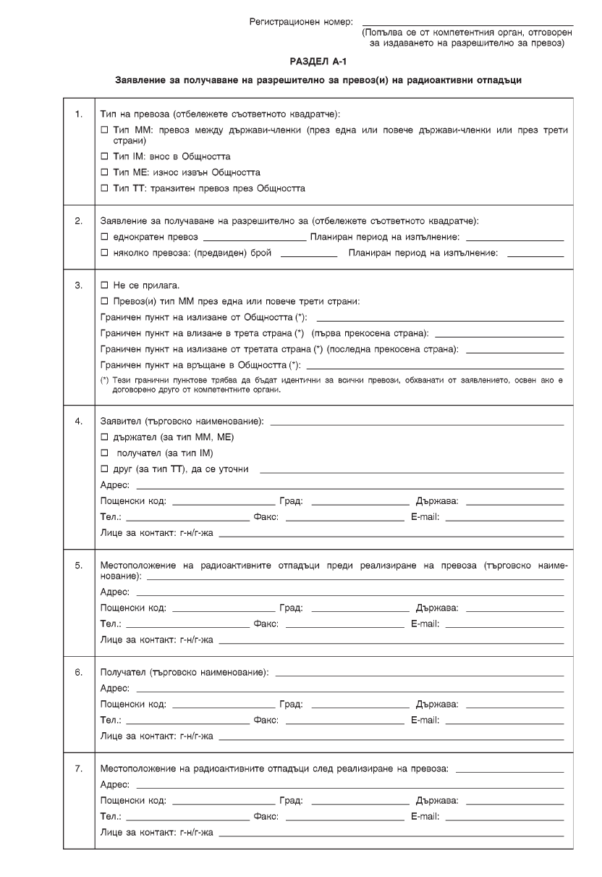
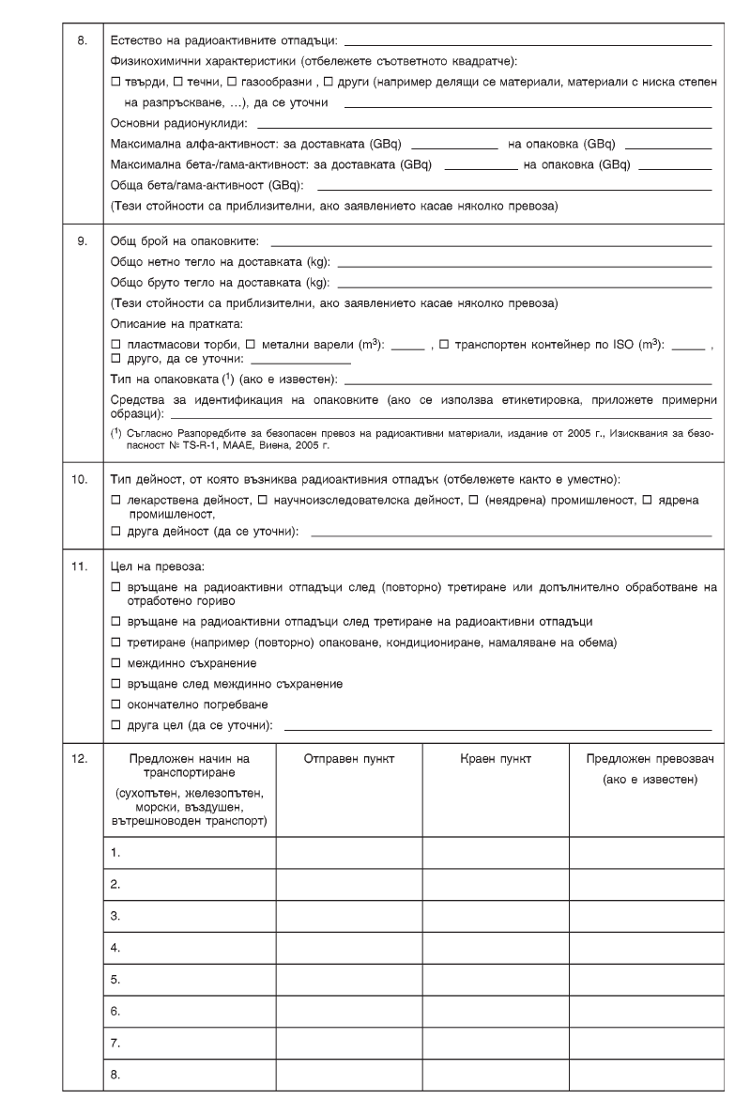
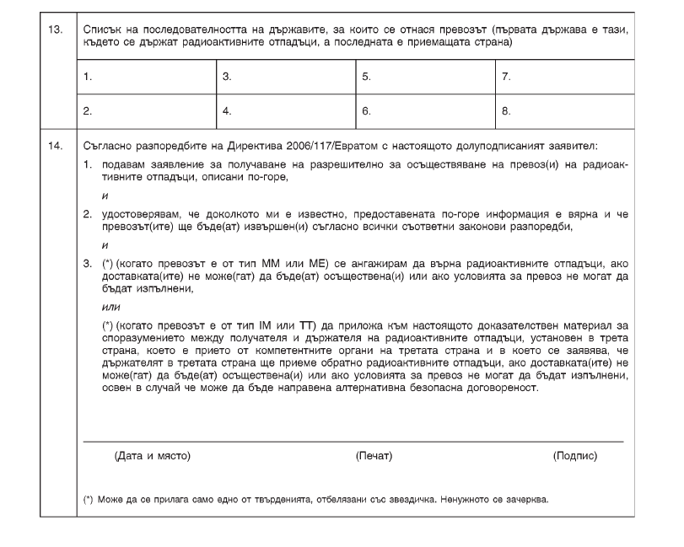

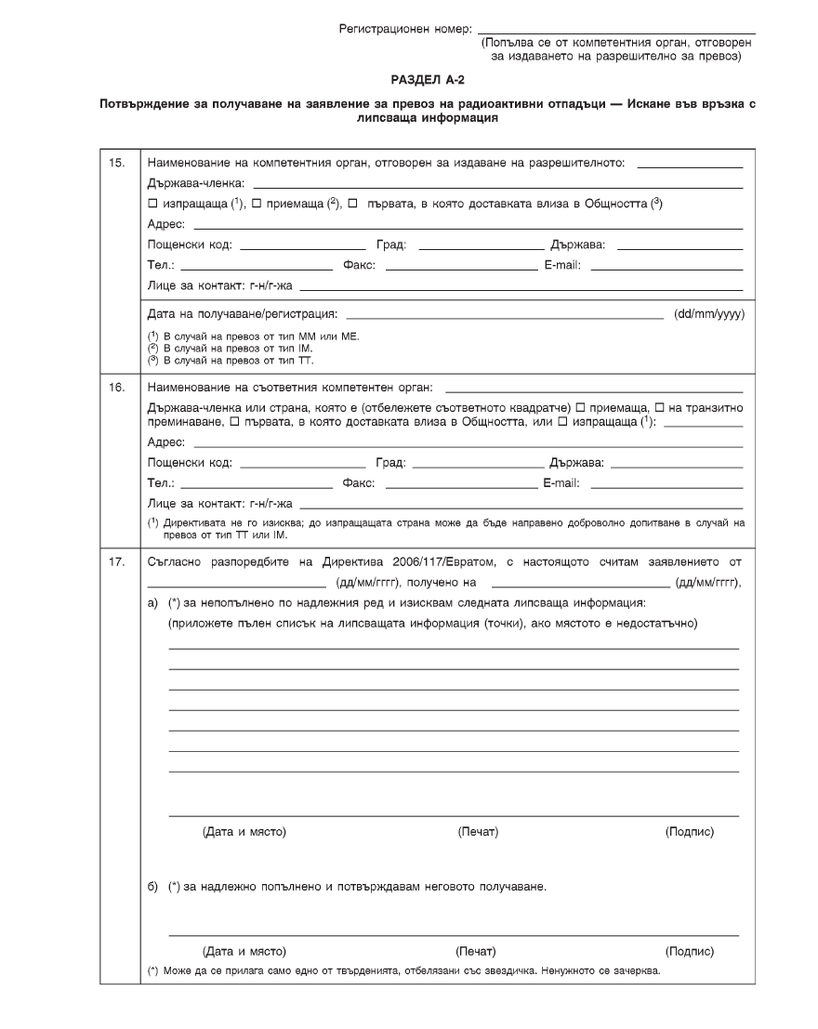

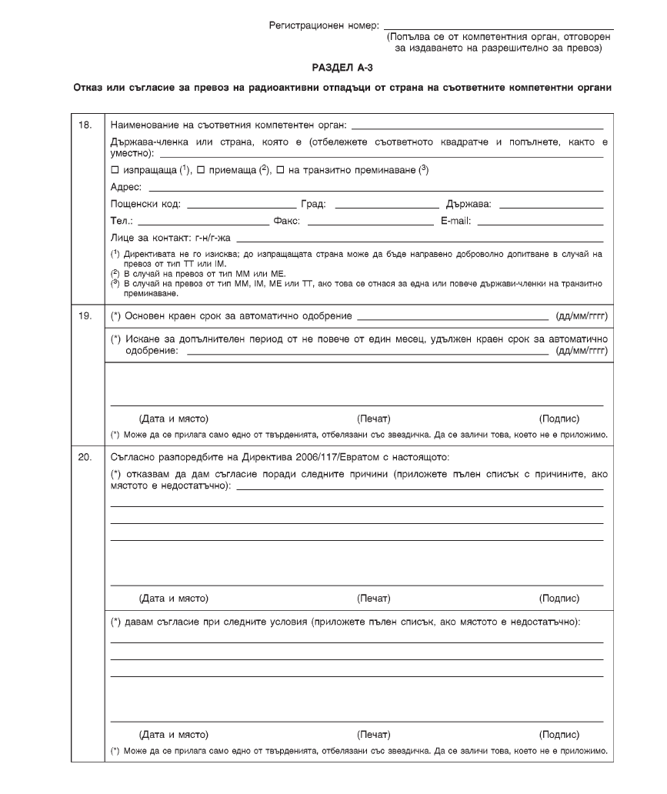

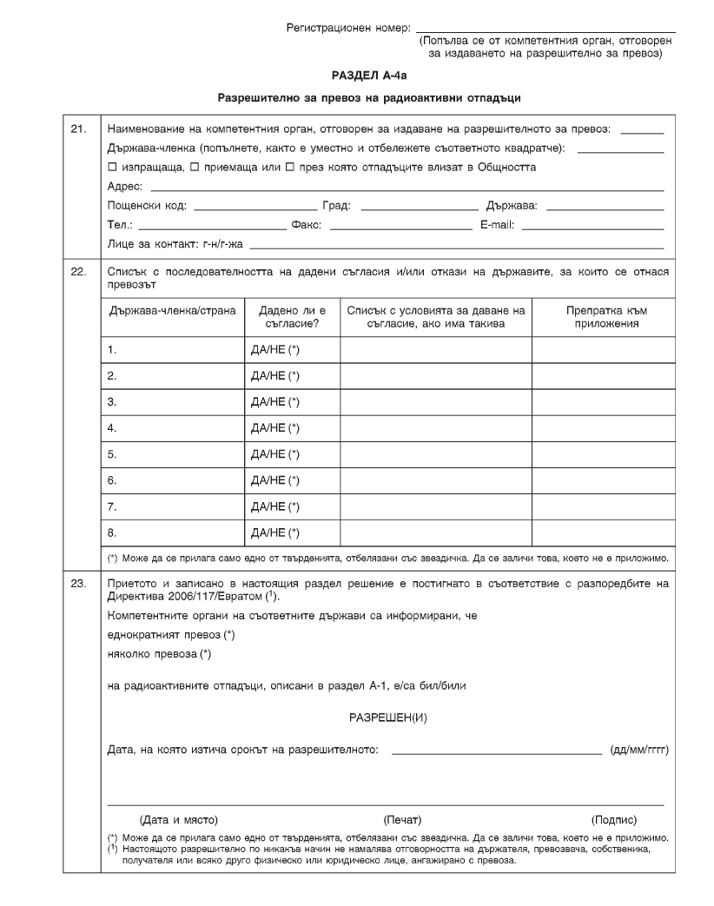

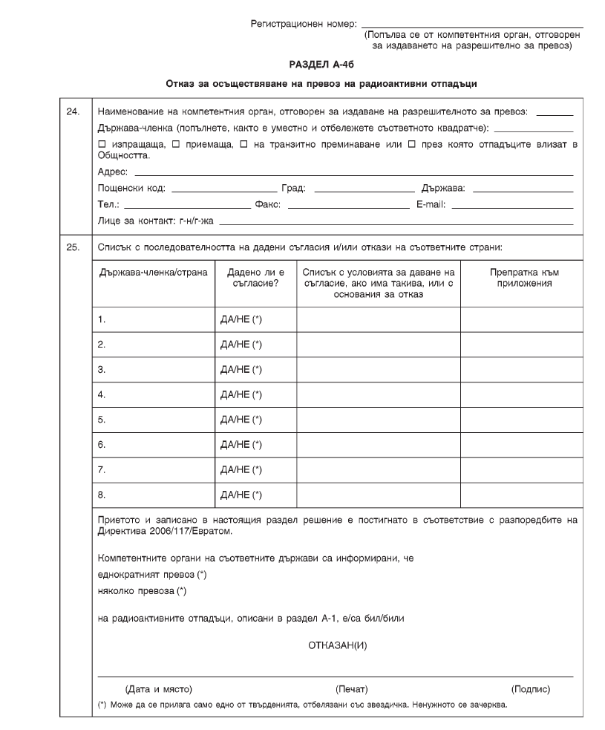

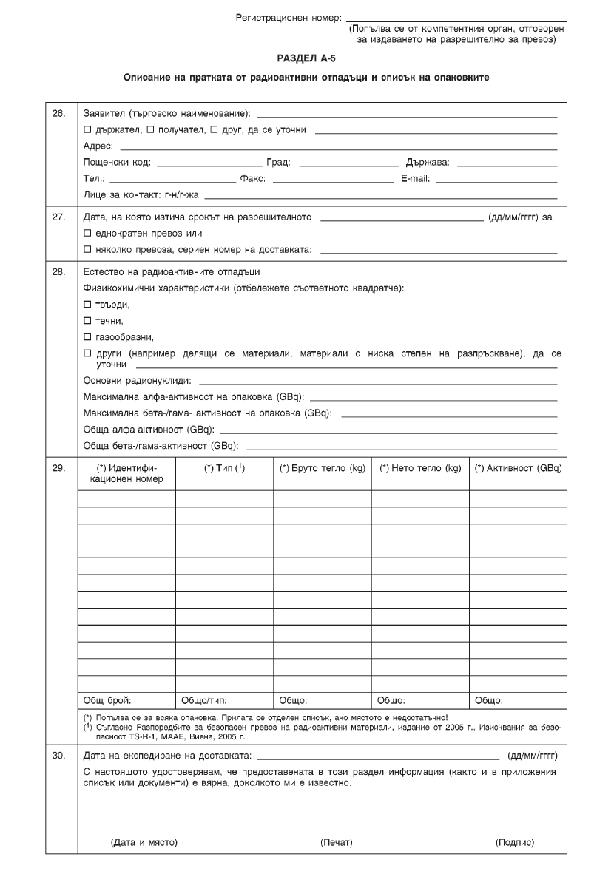

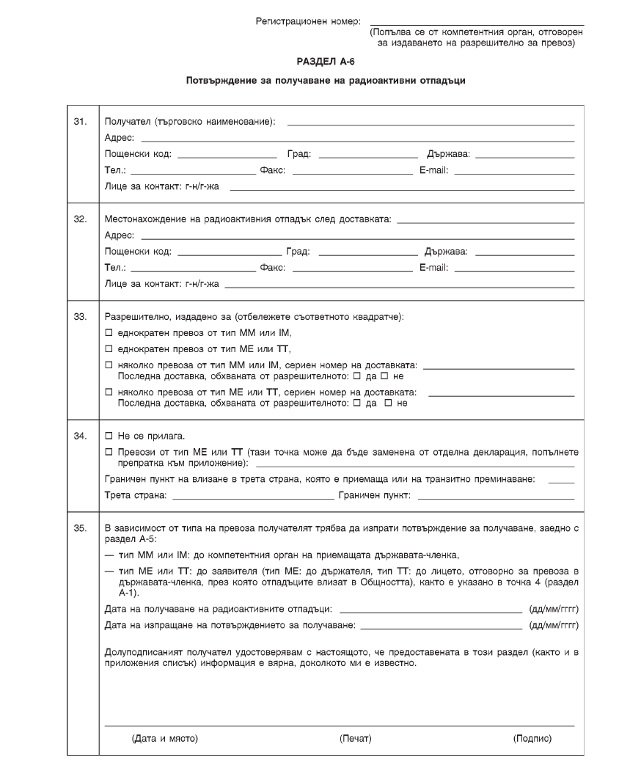

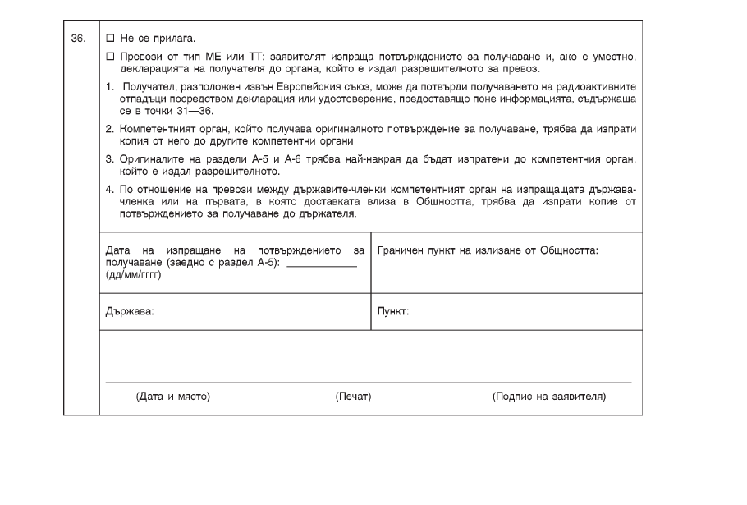

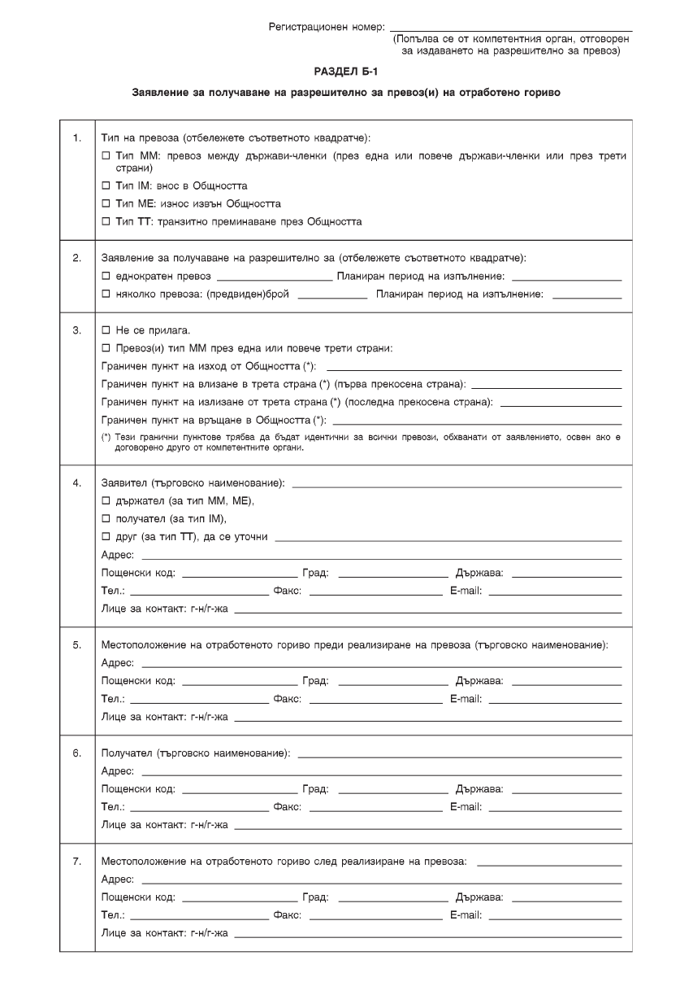
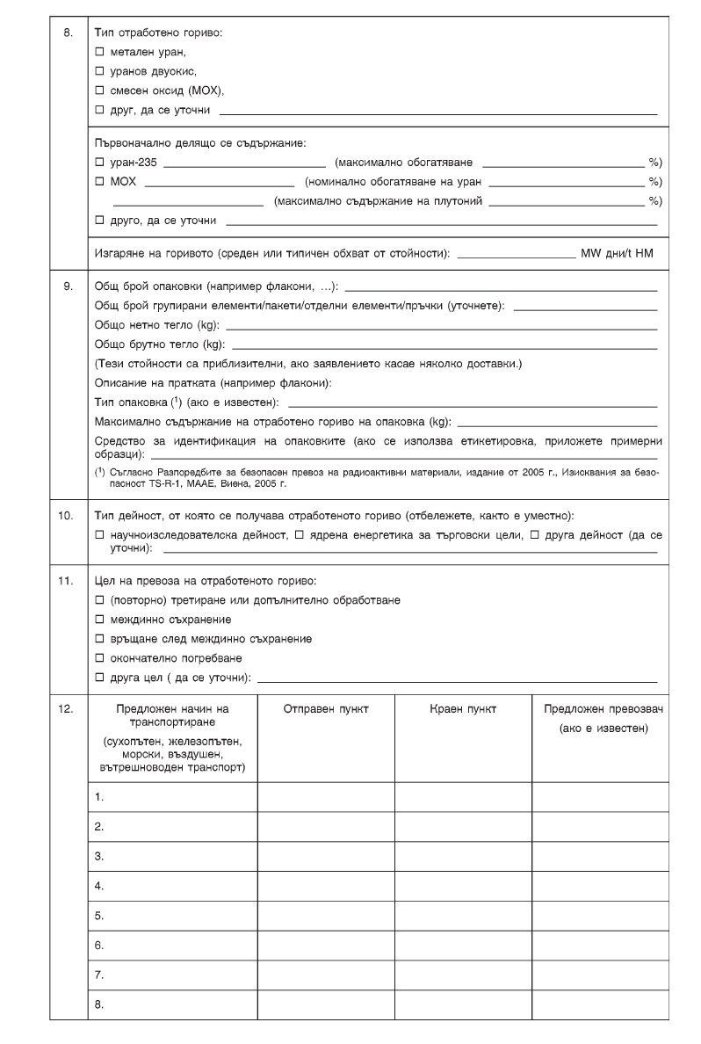
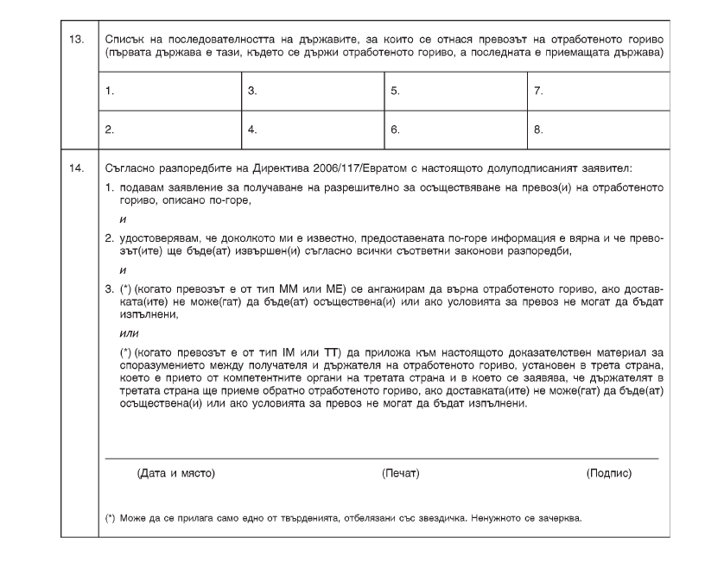

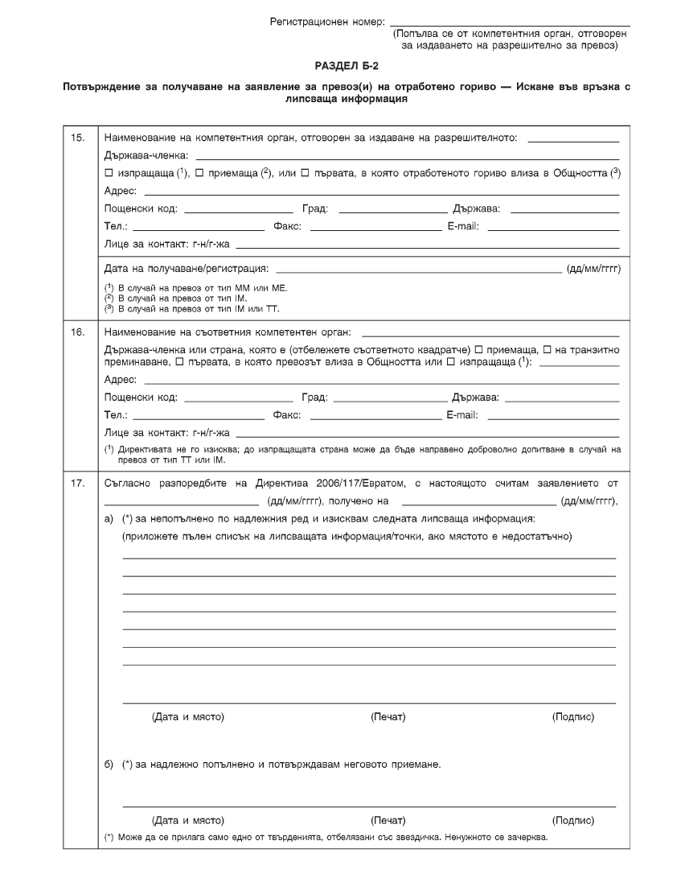

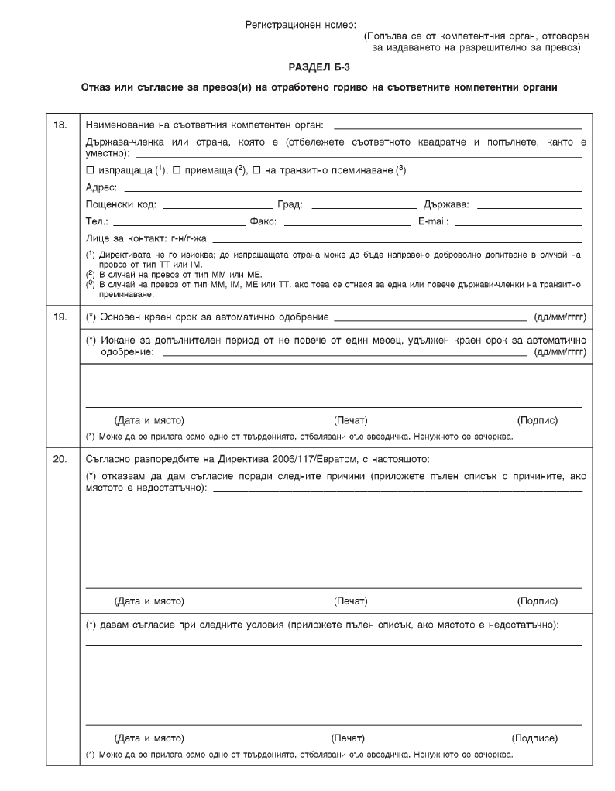

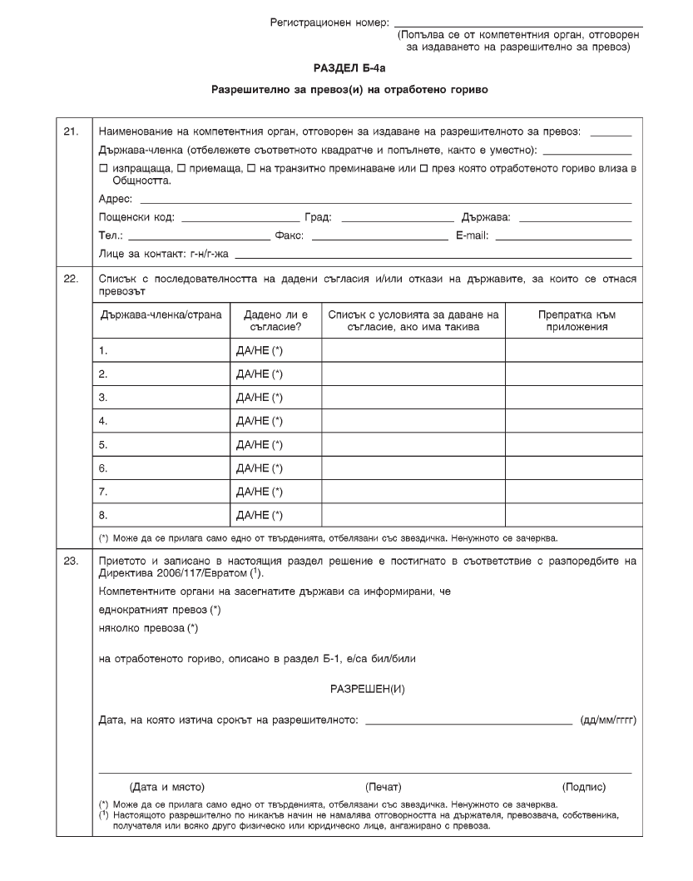

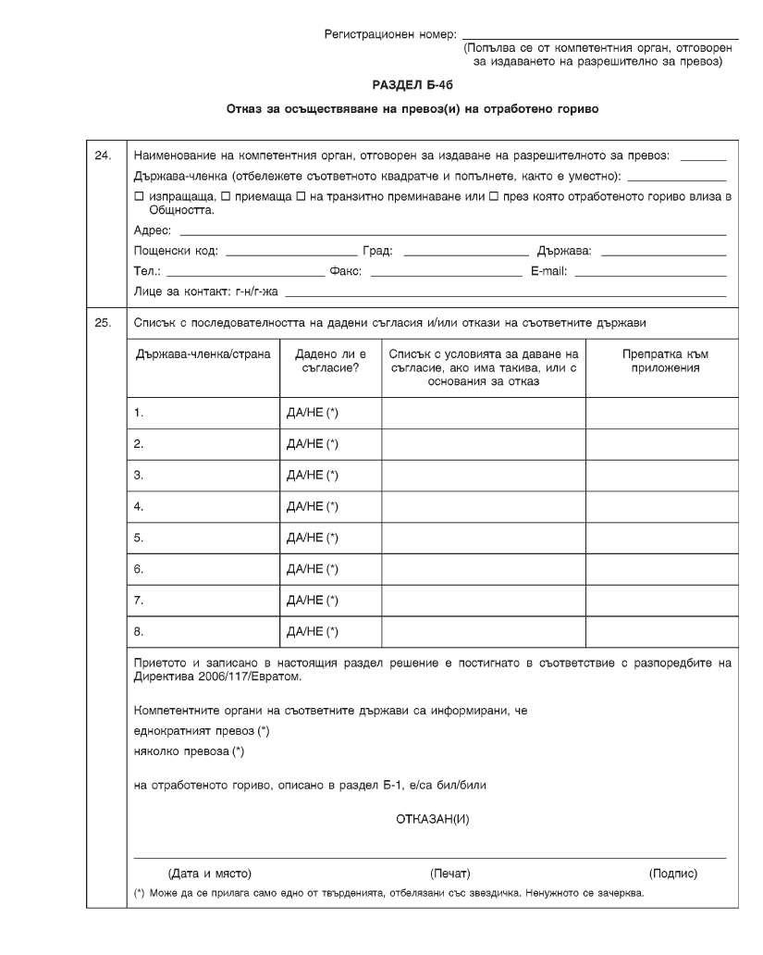

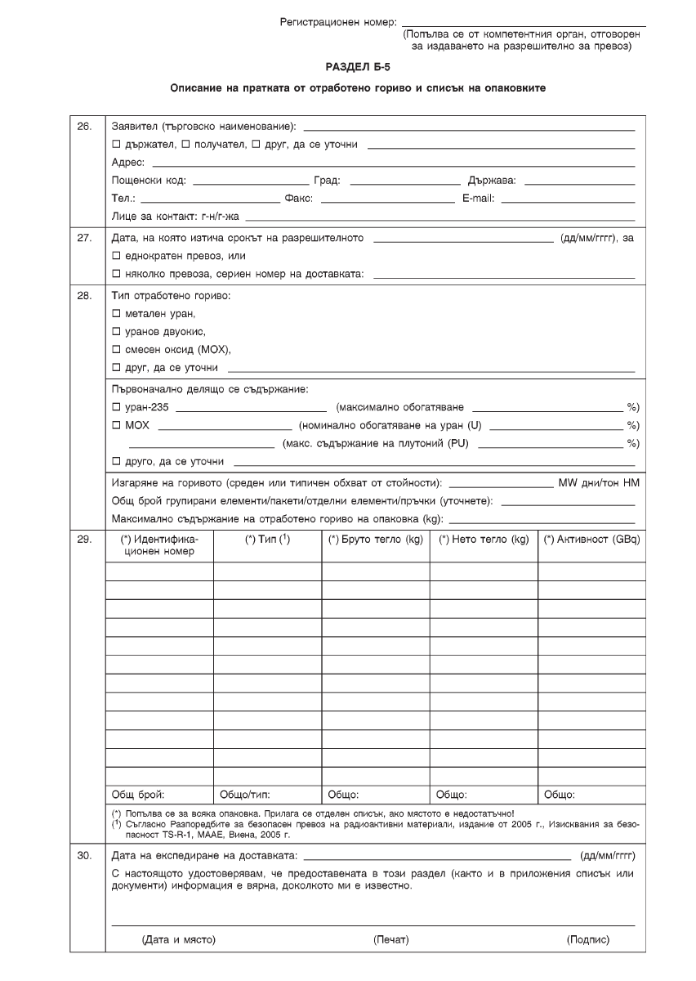

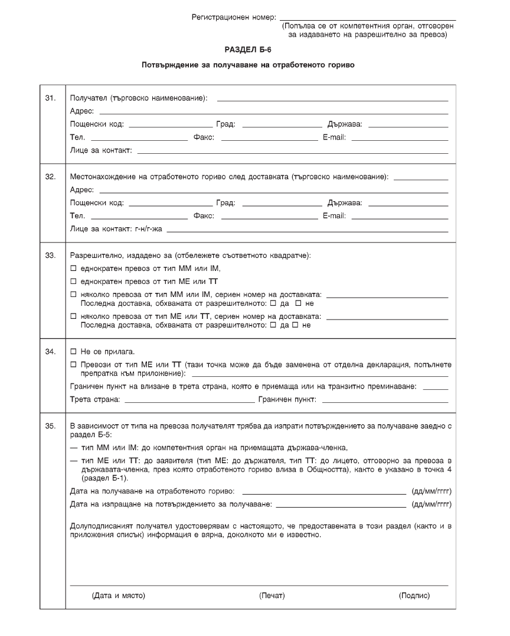

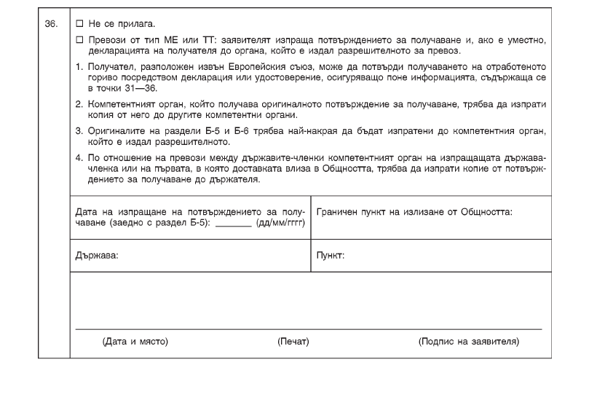
”

ЗА МИНИСТЪР-ПРЕДСЕДАТЕЛ: /п/ Цветлин Йовчев

ЗА ГЛАВЕН СЕКРЕТАР НА
МИНИСТЕРСКИЯ СЪВЕТ: /п/ Нина Ставрева

